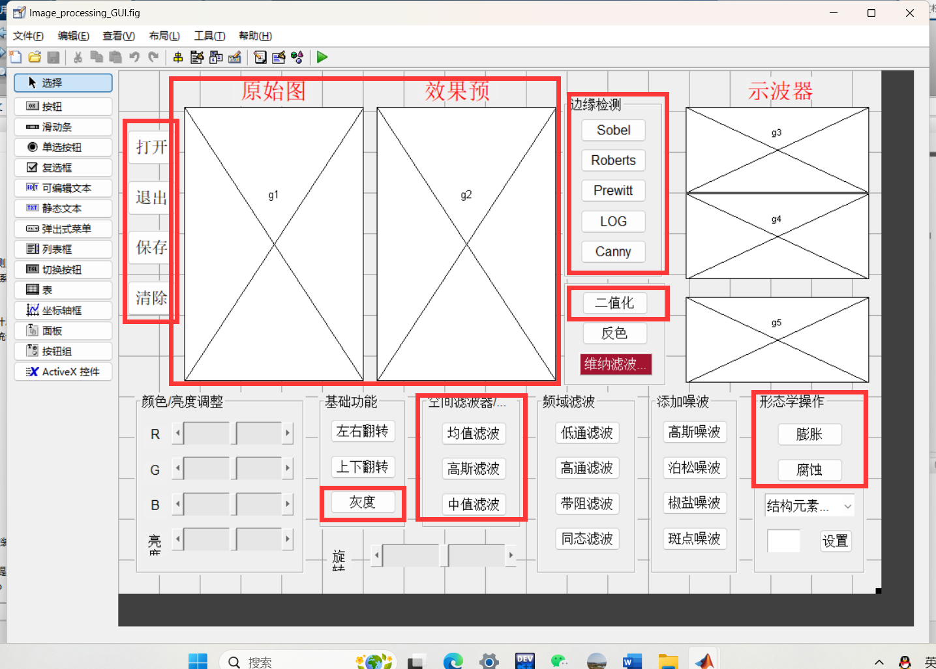

论文题目：基于matlab图像识别的火灾检测系统设计

要求：设计一个gui界面，界面里面要求能实现以下功能

1灰度变换

2图像滤波

3二值化

4边缘检测

5特征提取

6识别图片并判断是否发生火灾

滤波，边缘检测和特征提取的算法，尽量简单的来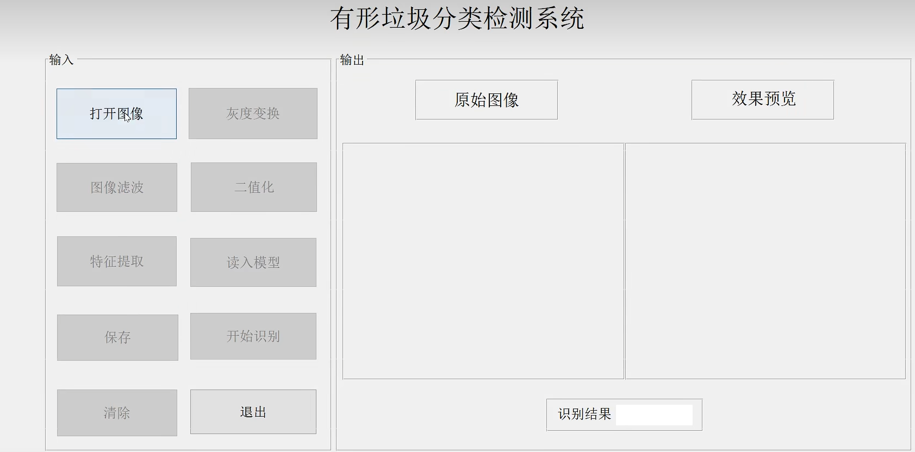

最后设计出来大概这样的一个界面，形态学操作你那边看吧，需要就要，不需要就算了。